BAB I
PENDAHULUAN

Latar Belakang
Indonesia adalah negara kepulauan yang kaya alamnya juga kebudayaannya. Budaya yang beragam dipengaruhi oleh banyaknya suku yang memiliki tradisinya masing-masing. Kebudayaan ini kemudian diwariskan secara turun-temurun sebagai kebiasaan yang dilakukan masyarakat dan berkembang mengikuti jaman. Wujud kebudayaan ini bisa kita temui pada makanan khas, rumah adat, tari-tarian, lukisan, ukiran, anyaman, tenun, batik, upacara adat, dan lainnya. Ragam hias Nusantara memiliki akar dalam elemen-elemen yang melengkapi kebudayaan yang serupa, tetapi mengalami berbagai perubahan dan variasi unik sehingga mencerminkan identitas khas dari budaya setempat.
Ragam hias nusantara merupakan pola keindahan yang berulang dalam karya seni dengan dipengaruhi budaya Nusantara. Wujud ragam hias berkembang dalam bentuk pakaian adat, arsitektur, relief rumah ibadah, pahatan kayu atau batu, keramik, bordir, topeng, dan tato. Ragam hias dapat diekspresikan melalui proses stilasi, yang mencakup penyederhanaan bentuk dan modifikasi tampilan bentuk tersebut.
Ragam hias Nusantara terpengaruh oleh faktor alam, keanekaragaman flora dan fauna, serta kebudayaan yang ada di masing-masing wilayah. Karakteristik ragam hias nusantara bersumber dari beragam inspirasi sehingga tercipta motif hias geometris, motif hias flora, motif hias fauna, dan motif hias figuratif. Motif hias yang digunakan tidak hanya bersifat dekoratif semata, tetapi juga memiliki nilai simbolik dan maksud tertentu sesuai dengan niat dan gagasan si pembuat. Oleh karena itu, motif hias ini dapat berkontribusi pada peningkatan status sosial bagi pemiliknya (Aryo Sunaryo, 2011).
Setiap daerah memiliki ragam hias yang berkembang sesuai dengan adat istiadat dan kondisi lingkungan masyarakatnya. Contohnya ragam hias papua memiliki ciri khas motif pola yang asimetris dan menggunakan warna-warna yang cerah, berbeda dengan ragam hias Bali yang menggunakan banyak motif fauna.
Ragam hias nusantara juga tercermin dalam permainan tradisional, contohnya motif yang ada pada papan permainan congklak dan gangsing. Beragam permainan yang kental dengan motif ragam hias nusantara telah dilestarikan turun-temurun dari generasi ke generasi. Seiring berkembangnya zaman, perkembangan teknologi yang semakin modern membuat permainan baru bermunculan seperti gim ponsel pintar. Gim ponsel pintar merupakan salah satu kategori gim berdasarkan perangkat yang digunakan, biasanya melalui ponsel pintar dan gawai. Dalam gim ponsel pintar menyajikan banyak fitur, mulai dari kisah latar gim, quest atau tantangan, hingga karakternya yang beragam. Ragam Hias Nusantara dapat diperkenalkan melalui desain karakter untuk gim ponsel pintar. Let’s play Indonesia tengah mengembangkan gim ponsel pintar menggunakan aplikasi Glide, dengan tema nusantara yang diberi judul Nuswantara. Gim Nuswantara ini digunakan sebagai media penunjang pembelajaran sejarah agar lebih menyenangkan, sekaligus dapat memperkenalkan ragam hias nusantara kepada para penggunanya.
Komponen di dalam gim tentunya memiliki karakter. Fungsi karakter adalah untuk membantu pengguna gim dalam memahami alur cerita permainan dan menjadi avatar mereka dalam gim. Pada gim Nuswantara dibutuhkan adanya 6 desain karakter berdasarkan kerajaan Kutai, kerajaan Sriwijaya, kerajaan Mataram Kuno, kerajaan Singasari, kerajaan Majapahit, dan kerajaan Kalingga. Desain karakter menjadi aspek penting dalam gim, selain berfungsi untuk menyampaikan pesan yang ada dalam gim, desain karakter juga memunculkan daya tarik yang unik sehingga dapat meningkatkan minat bagi pemain.
Visual karakter yang dimunculkan harus bisa menggambarkan kepribadian serta sifat yang meyakinkan agar pemain mau mengenali karakter tersebut lebih lanjut. Desain karakter yang tepat juga dapat memberikan sensasi bermain gim lebih menyenangkan. Agar terasa lebih dekat dengan budaya sekitar, diperlukan riset lebih lanjut sehingga pengembangan desain karakter Nuswantara menjadi relevan dengan identitas Indonesia. Berdasarkan uraian dari permasalahan diatas, maka penulis tertarik untuk mengembangkan desain karakter gim yang kental dengan corak ragam hias, yang akan dipaparkan dengan judul “Implementasi Ragam Hias Nusantara dalam Perancangan Desain Karakter Game Nuswantara.”

Rumusan Masalah
Berdasarkan latar belakang diatas dapat disimpulkan bahwa rumusan masalah yaitu “Bagaimana cara merancang karakter gim yang bertulak belakang pada ragam hias nusantara?”

Tujuan
Tujuan dari perancangan ini dikelompokan menjadi 2 :

1.3.1 Tujuan Teoritis
Tujuan Perancangan ini adalah untuk menciptakan karakter dengan corak ragam hias Nusantara yang menarik dan dapat diimplementasikan ke dalam gim Nuswantara.

1.3.2 Tujuan Praktis
Perancangan ini Menghasilan aset desain karakter 2d berupa character sheet dan concept art yang dapat dijadikan referensi dan digunakan langsung dengan penjelasan elemen yang beragam dengan fitur dan aksesorisnya.

Manfaat

1.4.1 Bagi Penulis
Menambah wawasan mengenai perancangan karakter dalam gim, juga dapat digunakan sebagai portofolio yang bermanfaat di masa yang akan datang.

1.4.2 Bagi Program Studi
Membantu mengembangkan ilmu dalam perancangan karakter gim, dan menambah referensi yang dapat digunakan angkatan berikutnya dalam membuat laporan tugas akhir dengan pembahasan yang sejenis.

1.4.3 Bagi Masyarakat
Dapat digunakan untuk aset gim Nuswantara, juga dapat digunakan sebagai referensi perancangan karakter untuk gim

1.5 Batasan Masalah
Terdapat begitu banyak ragam hias yang dapat diteliti, akan tetapi karena keterbatasan waktu maka perancangan ini terfokus pada perancangan 6 desain karakter berdasarkan project brief Nuswantara yaitu perancangan desain karakter yang mewakili kerajaan Kutai, kerajaan Sriwijaya, kerajaan Mataram Kuno, kerajaan Singasari, kerajaan Majapahit, dan kerajaan Kalingga. Pengaplikasian desain karakter, mekanisme permainan, serta penyebaran gim Nuswantara merupakan tanggung jawab Let’s Play Indonesia.

1.6 Metode
Dalam sebuah perancangan selalu dibutuhkan suatu skema perancangan agar proses dalam perancangan dapat terstruktur dan sesuai harapan. Prosedur yang akan dilakukan penulis merupakan Design Thinking oleh Penulis akan menerapkan metode perancangan melalui pendekatan Design Thinking. Design Thinking adalah suatu pendekatan yang berfokus pada penciptaan solusi yang dimulai dengan proses berempati dengan kebutuhan khusus yang berpusat pada manusia (Eva Y, 2020).
Dalam bukunya yang berjudul "Suatu Pengantar: Metode dan Riset Desain Komunikasi Visual," dijelaskan konsep Design Thinking versi Stanford/IDF yang terdiri dari lima tahapan. Tahapan tersebut meliputi Empathize, Define, Ideate, Prototype, dan Test. Dijelaskan lebih lanjut sebagai berikut:
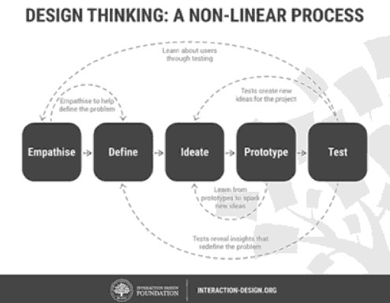
Gambar 1. 1 Prosedur Perancangan
Sumber: Eva Y (2020)

- Empathize
Tahapan awal ini dilakukan untuk berempati dengan pengguna. Pemahaman ini memberikan panduan kepada desainer dalam menciptakan solusi inovatif.
- Define
Tahap ini menggambarkan ide atau sudut pandang yang akan menjadi dasar dari desain yang akan dibuat. Langkah ini disebut juga dengan analisis atau pemilihan data yang telah dikumpulkan pada tahap Empathize.
- Ideate
Langkah ini merupakan proses menciptakan solusi, dimana desainer mulai membuat beberapa solusi alternatif untuk memecahkan masalah yang terbentuk sebelumnya.
- Prototype
Pada langkah ini, ide atau solusi yang sebelumnya telah dirancang diterjemahkan ke dalam bentuk model atau prototipe yang sederhana. Membuat prototipe diperlukan sebagai langkah studi, untuk menilai keefektifan dari ide yang telah dihasilkan sebelumnya.
- Test
Melalui masa percobaan atau test ini akan diperoleh informasi dan penyempurnaan produk sehingga akan diperoleh produk akhir yang terbaik.

1.6.1 Tempat dan Waktu Penelitian
Perancangan ini dilakukan di Malang Raya, tahun 2023. Perancangan dilakukan dalam rentang waktu perkuliahan semester 8 tahun 2023.

1.6.2 Bahan dan Alat Penelitian
Perangkat keras dan perangkat lunak digunakan untuk melakukan pengumpulan, proses sketsa, dan pewarnaan desain karakter. Alat dan bahan yang dibutuhkan untuk menunjuang perancangan ini berupa: :

- Alat dan bahan untuk mengambil data di lapangan
- Data perancangan oleh Project Manager.
- Survei yang disebar melalui google form.

- Perangkat Keras
- Laptop Lenovo ideapad Slim 3
- Wacom One CTL-672
- Handphone OPPO A37

- Perangkat Lunak
- Clip Studio Paint EX
- Microsoft Office Word 2019

1.6.3 Pengumpulan Data dan Informasi
Metode Pengumpulan data dalam perancangan ini sebagai berikut :
- Project Brief
Dalam project brief, project manager dari Let's Play memberikan penjelasan singkat mengenai kebutuhan desain karakter Nuswantara. Mereka sebagai penyusun permainan secara keseluruhan mengatur segala hal yang dibutuhkan seperti kerajaan Nusantara yang terpilih, deskripsi desain karakter, dan sebagainya.
- Studi Literatur
Data objek yang dikumpulkan dapat didukung dengan penelitian yang bersumber dari jurnal, artikel, dan media lainnya, sehingga dapat memperkuat data perancangan dan dapat dibuktikan bahwa data tersebut valid.
- Observasi
Observasi merupakan pengamatan dan pencatatan secara sistematis terhadap unsur-unsur yang terjadi pada suatu fenomena pada objek yang diteliti. Proses observasi ragam hias nusantara dan pemerolehan informasi dapat dilakukan dengan melakukan pengamatan pada ukiran, relief, dan foto ragam hias nusantara. Observasi dilakukan guna meperbanyak informasi yang dapat digali yang kemudian dapat diterapkan dalam desain karakter Nuswantara.

1.6.4 Analisis Data
Analisis data dalam perancangan ini menggunakan analysis interactive model dari Huberman & Miles dalam (Sugiyono, 2014). Terdapat beberapa tahapan dalam analisis ini yaitu pengumpulan data, reduksi data, penyajian data, dan penarikan kesimpulan.
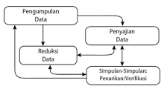

Gambar 1. 2 Analisis Data
(Sumber: Sugiyono (2014)

1.6.5 Prosedur Perancangan
Dalam sebuah perancangan selalu dibutuhkan suatu skema perancangan agar proses dalam perancangan dapat terstruktur dan sesuai harapan. Prosedur yang akan dilakukan penulis merupakan Design Thinking dengan mengikuti tahapan dari Empathize, Define, Ideate, Prototype, dan Test.
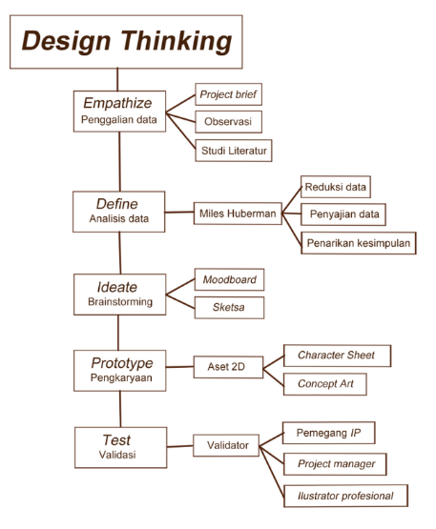
Gambar 1. 3 Bagan Prosedur
(Sumber: Dokumentasi Penulis)
- Empathise
Tahap ini penulis mencoba menggali data tentang ragam hias nusantara yang bersumber dari arsip, buku, dan dokumen resmi yang ada. Penulis juga melakukan observasi serta menempatkan diri sebagai pengguna gim Nuswantara agar mampu memahami dan merasakan permasalahan yang ada.

- Define
Pada tahap ini proses analisis gim Nuswantara dilakukan, sehingga penulis dapat membuat list tentang apa saja aset desain karakter yang dibutuhkan dalam perancangan.
- Ideate
Tahap ini penulis melakukan eksplorasi ide dari kebutuhan yang sudah dianalisis. Berikutnya penulis membuat beberapa alternatif sketsa, serta pilihan warna. Proses berikutnya adalah membuat outline dari model desain karakter terpilih, menambah bayangan dan pencahayaan. Proses terakhir adalah detailing.
- Prototype
Tahap ini penulis menjadikan sketsa karakter hingga bentuk modelnya lengkap dengan tampilan tampak depan, samping, dan belakang, serta aksesoris yang digunakan, lalu diimplementasikan sehingga menjadi produk nyata berupa character sheet dan concept art.
- Test
Tahapan terakhir dari perancangan desain karakter 2D yaitu dengan melakukan pengujian validasi ahli untuk memastikan desain yang dibuat sudah sesuai. Pengalaman menggunakan produk uji coba sangat penting untuk mendapat masukan agar desain bisa dikembangkan menjadi lebih baik.

